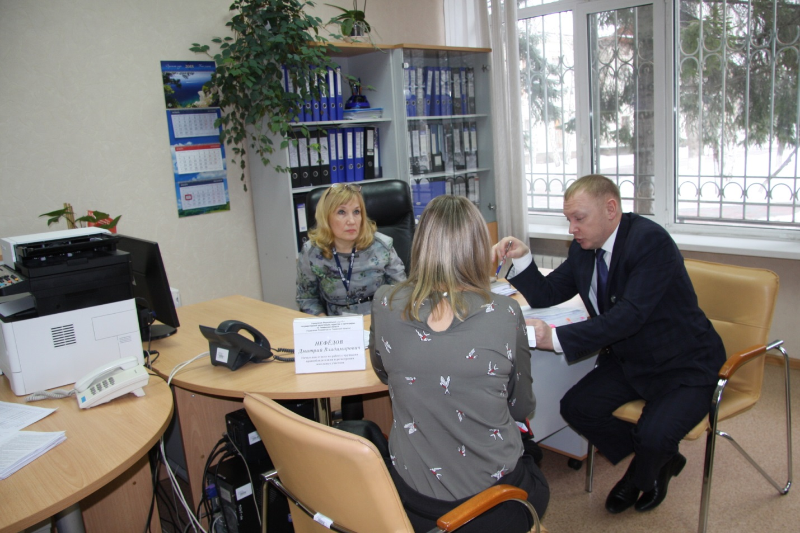

Управление Росреестра по Тюменской области информирует жителей региона о проведении Общероссийского дня приёма граждан

12 декабря 2019 года с 12 до 20 часов в Управлении Росреестра по Тюменской области пройдет Общероссийский день приема граждан.
Личный прием специалистами Управления Росреестра будет проводиться в порядке живой очереди при предоставлении документа, удостоверяющего личность (паспорта), по адресам:
- г. Тюмень, ул. Луначарского, д. 42;
- с. Викулово, ул. К. Маркса, 32;
- р.п. Голышманово, ул. Вокзальная, 46;
- г. Заводоуковск, ул. Революционная, 105;
- с. Исетское, ул. Свердлова, 4, помещение 1;
- г. Ишим, ул. Луначарского, 46, строение 22;
- с. Нижняя Тавда, ул. Ленина, 34;
- с. Омутинское, ул. Первомайская, 84;
- г. Тобольск, 10 мкр., 27;
- с. Уват, ул. Иртышская, 19;
- г. Ялуторовск, ул. Первомайская, 17/5;
- с. Ярково, ул. Новая, 2/4.
В ходе приема уполномоченными лицами Управления будут даны разъяснения по вопросам государственного кадастрового учета объектов недвижимого имущества и государственной регистрации прав, порядка предоставления сведений из Единого государственного реестра недвижимости, определения кадастровой стоимости, получения услуг Росреестра в электронном виде и другим вопросам, входящим в компетенцию Росреестра.
Для заявителей будет обеспечена возможность обращений в режиме видео-, аудио- или иных видов связи к уполномоченным лицам иных органов, в компетенцию которых входит рассмотрение поставленных вопросов.

